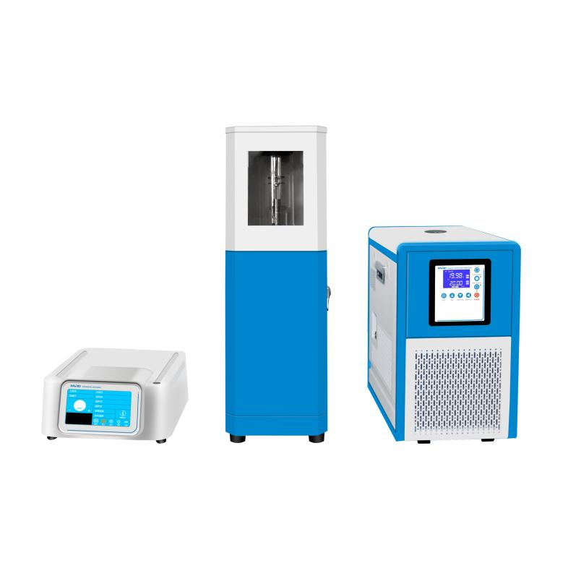
HX-1200CF非接触式超声波破碎仪（DNA打断仪）
（杯式超声波）

1、产品应用

非接触式超声波粉碎机也叫杯式超声破碎仪，可在密闭容器、无菌、可超微量条件下进行破碎。相比传统的探头超声波胞粉碎机，该仪器具有一次可同时检测多个样品、实验效率高、无需频繁操作探头、避免样本交叉污染等优势。该仪器标配0503低温冷却循环泵，也可选配其他低温恒温装置，便于样品在4-10℃环境内工作，使能量分布均匀，超声作用完全。逐渐成为ChIP(染色质免疫共沉淀)和DNA剪切研究平台不可缺少的标准化工具。

2、应用领域
●ChIPassay（染色质免疫共沉淀）样本前处理
●高通量测序仪样本前处理
●细菌和细胞破碎及提取膜蛋白均质,乳化反应
●贵重试剂的超声处理

3、产品特点
1、样本零污染
封闭环境增强生物安全性(如分支杆菌、病毒等)非接触式消除了交叉污染风险和传统探头磨损掉渣现象；
2、重复性高
参数可调，精准控制样本处理过程，结果重复性高；
3、适用范围广
适用于各种标准容器，可处理多种样品；
4、等温处理
仪器标配0503低温冷却循环泵，也可选配其他冷却水循环系统，避免温度过高对样本造成损坏；
5、旋转支架
自动的连续旋转离心管使超声波的能量分布更为均匀；
6、样本损耗小
可用于处理微量样品，最小到5ul。

4、技术参数
型号 | HX-1200CF
货号 | 1008032001
频率 | 20-25KHz
功率 | 12-1200W可调
功率可调（12-1200W可调） | 1-100%
定时(总工作时间设置） | 1-99h59m59s
脉冲时间设置（超声开/关） | 0.1-99.9s
温度显示 | 有
标配变幅杆规格 | 20mm
离心管固定支架标配 | 1.5/2ml*4孔
可选配离心管固定支架 | 0.2ml*8孔或0.5ml*6孔或5ml*3孔
电源AC | 220/50Hz
超声波主机净重 | 11kg
超声波主机尺寸 | 427*340*168mm
样品处理室毛重 | 12kg
处理室外包装（长*宽*高） | 320*320*700mm
低温恒温泵型号 | 0503
总容量 | 3.5L
温度范围 | -5~100℃
数显分辨率 | 0.1℃
内槽容积（长*宽*深） | 170*180*130mm
循环泵流量 | 8L/min
加水口直径 | Φ35mm
低温恒温泵净重 | 27kg
低温恒温泵仪器外形尺寸（长*宽*高） | 440*300*510mm

5、装箱清单
超声波主机 | 1台
非接触式超声波处理室 | 1台
容积 | 1台
恒温槽 | 1台
硅胶保温管（8*12mm，1米） | 2根
合格证&说明书&合格证 | 各1份

